Технические требования
по оборудованию временного экзаменационного пункта

Для проведения письменной части вступительных испытаний в дистанционной форме (автоматизированное тестирование) необходимо оборудовать отдельное помещение (временный экзаменационный пункт), оснащенный автоматизированным рабочим местом сотрудника кадрового аппарата, а также соответствующим количеством (по числу поступающих) автоматизированных рабочих мест поступающих (рис. 1). В случае если количество поступающих будет превышать количество рабочих мест, тестирование будет проводиться в несколько приемов.
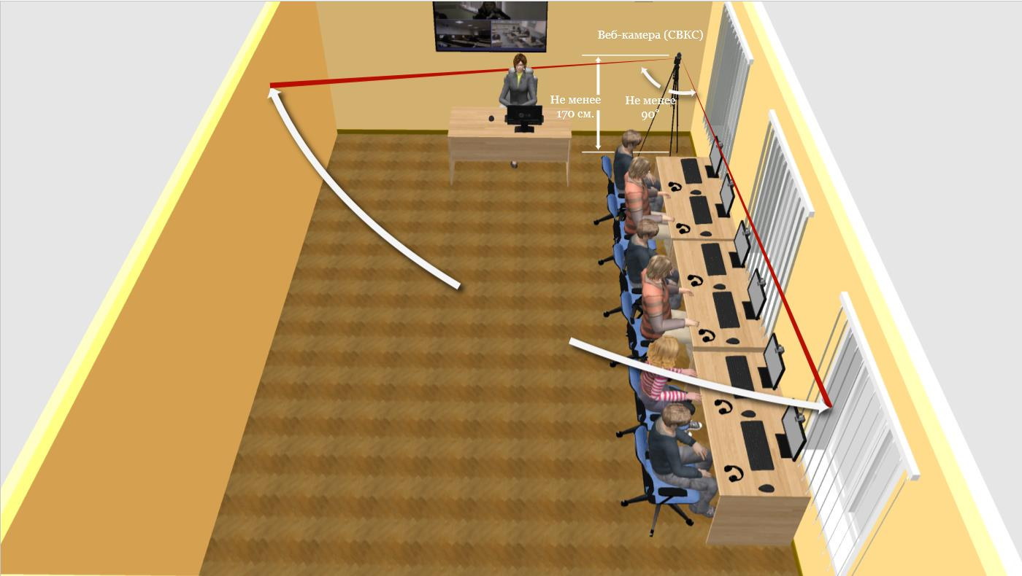
Рис. № 1. Схема размещения оборудования помещения при проведении вступительных испытаний
Все рабочие места должны иметь подключение к сети ИМТС и оснащены веб-камерой (встроенной или выносной), а также гарнитурой (наушники с микрофоном), настроены для работы в ИСОД, в том числе должно быть установлено программное обеспечение видеоконференцсвязи «СВКС-м».
АРМ сотрудника кадрового аппарата должно обеспечивать видеосвязь с модератором приемной комиссии ФГКОУ ВО Волгоградской академии МВД России и онлайн-трансляцию общего плана временного экзаменационного пункта. Веб-камеру (с разрешением не менее HD) необходимо разместить на штативе высотой не менее 1,7 м. Угол обзора данной камеры должен быть не менее 90° и настроен таким образом, чтобы обеспечивать визуальный контроль рабочих мест поступающих, а также видеофиксацию всех событий, происходящих в помещении (рис. 2). Данный АРМ (т. е. АРМ сотрудника кадрового аппарата) нужно настроить для работы с СВКС-м под специальной учетной записью территориального органа.
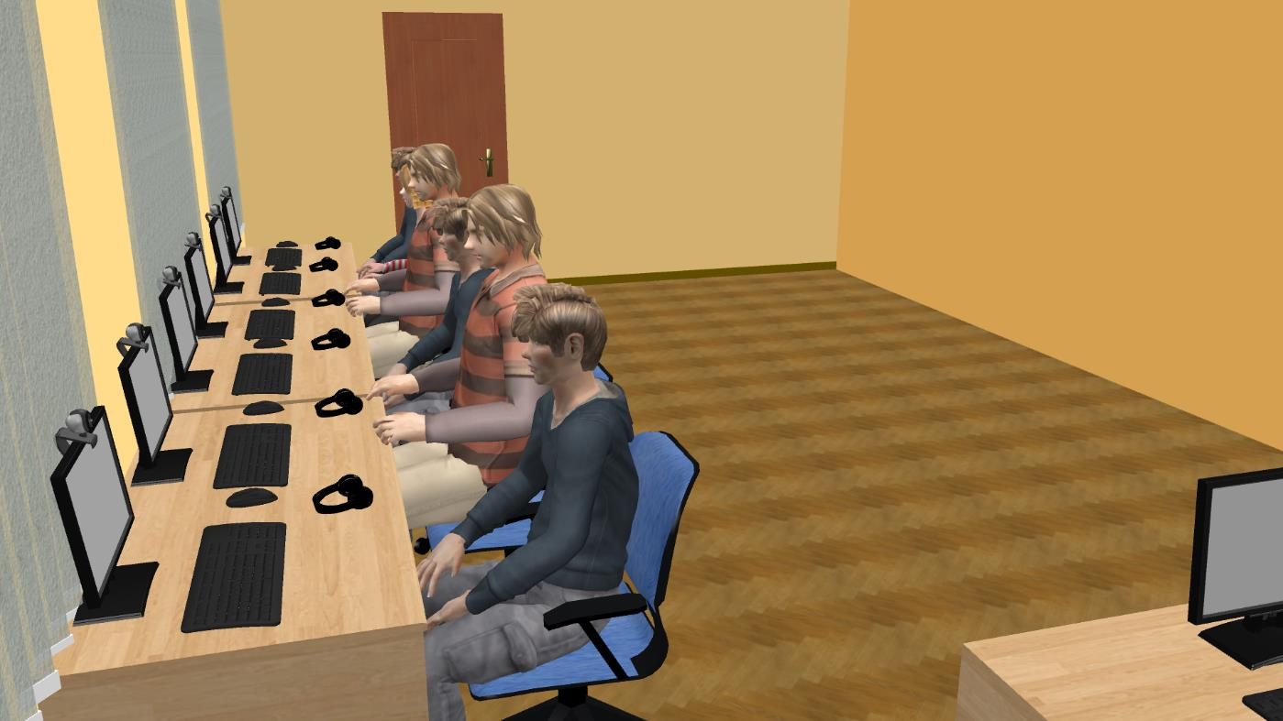
Рис. № 2. Угол обзора веб-камеры при проведении вступительных испытаний
Обращаем внимание, что Департаментом информационных технологий, связи и защиты информации МВД России созданы обезличенные учетные записи для использования Сервиса видеоконференцсвязи МВД России (СВКС-м) от имени территориального органа (подразделения). Перечень созданных учетных записей был направлен в подразделения системы МВД России в письме от 07.02.2018 № 9/1129.
Для активации учетных записей администратору доступа подразделения необходимо направить в ЕЦЭ ИСОД МВД России заявку на создание технологической учетной записи с указанием ответственного лица за ее дальнейшее использование. Учетные записи по заявкам администраторов доступа создаются в срок не более пяти рабочих дней. Информацию о назначенном в подразделении администраторе доступа сотрудник МВД России также может узнать самостоятельно по контактным телефонам ЕЦЭ ИСОД МВД России.

Каждый АРМ поступающего должен быть оборудован веб-камерой (встроенной или выносной), а также гарнитурой (наушники с микрофоном), а также настроен для работы в ИСОД, в том числе должно быть установлено программное обеспечение видеоконференцсвязи «СВКС-м».
Для устранения проблем, возникающих при использовании перечисленного выше оборудования, необходимо
учитывать следующие рекомендации:
- при размещении средств видеоконтроля относительно источника света видеокамеры устанавливаются таким
- образом, чтобы не было попадания прямого света в объектив;
- веб-камеру и динамики на рабочем месте представителя кадрового аппарата необходимо размещать на максимально возможном удалении друг от друга;
- при наличии микрофона в наушниках поступающего необходимо отключить микрофон в используемой веб-камере.
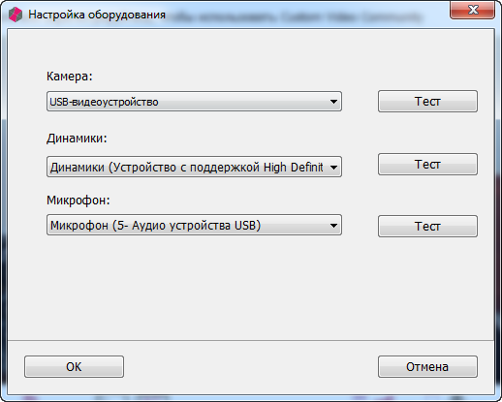
Рис. 3 Настройка оборудования в СВКС-м

Обращаем ваше внимание, что перед началом работы с СВКС-м необходимо провести настройку оборудования и сети (рис. 3), а также установить соответствующие предпочтения (рис. 4):
на вкладке «Общая»
- включить «Автоматически принимать звонки и приглашения»
- отключить «Зеркально показывать собственное изображение»
- на вкладке «Запись»
- разрешить запись всем пользователям.

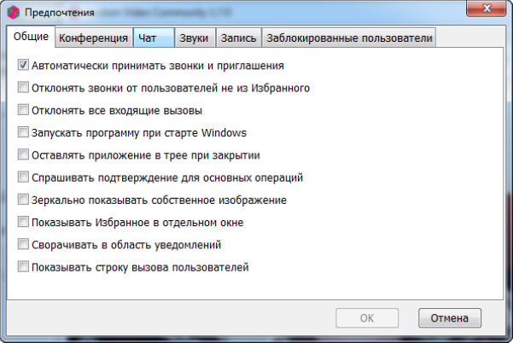 | 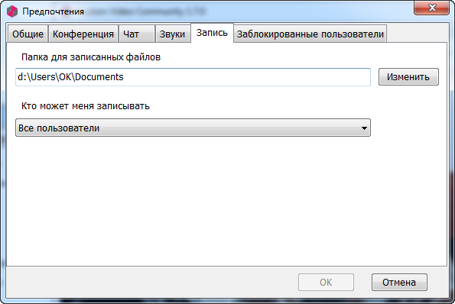
Рис. 4 Установка предпочтений СВКС-м

Для авторизации в СВКС-м всем категориям участников вступительной кампании необходимо иметь активные учетные записи СУДИС ИСОД МВД России (электронная цифровая подпись и пин-код или логин и пароль).
Обязательным условием для проведения вступительных испытаний является возможность доступа к Порталу дистанционного обучения ФГКОУ ВО Волгоградская академия МВД России по адресу: http://172.27.33.60
При возникновении проблем с подключением к данному ресурсу, необходимо направить письмо на электронный адрес: skovaliov@mvd.ru
Дополнительную информацию по техническим вопросам можно получить у начальника отдела информационно-технического обеспечения ФГКОУ ВО Волгоградская академия МВД России подполковника полиции Ковалева Сергей Александровича по телефону (8442)31-40-50.

